吉林省教育厅
2015年度省教育厅人文社科重点研究基地
评选工作通知

各有关高校：
为继续推进我省高校哲学社会科学研究平台建设，经研究，将于近期进行2015年度新增省属高校人文社会科学重点研究基地评选工作和2014年度立项培育基地验收工作。现将有关内容通知如下：
一、会议时间：
10月27日上午8：00开始，会期一天。
二、会议地点：
长春建筑学院 东北亚文化创意科技园报告厅（长春市朝阳区飞跃路5588号）。
三、参会人员：
各校科研管理部门主要负责同志、各基地主任。
四、会议要求：
1.由各基地的负责人依序做申报工作报告，汇报形式为PPT，时间为10分钟以内，专家交流10分钟。
2.2015年度参评基地需准备申报书纸版一式7份，佐证材料合订一式3份；2014年度立项培育基地需准备原申报书和建设工作汇报一式7份。以上材料于10月26日下午2-3点间送至会场，同时进行PPT汇报材料调试。
3.要求各基地依托高校科研管理部门主要负责同志、基地主任参加汇报会全程。因会议安排午餐，请各校参会人员名单务必于10月23日前发至534432085@qq.com。
工作联系人：尹航 0431-82741626
会议联系人：陈前 15526835333

省教育厅科研产业处
2015年10月19日

附件1：
2014年度立项培育基地名单
序号 | 申报基地名称 | 依托高校
1 | 边远山区基础教育研究中心 | 通化师范学院
2 | 警察心理建设研究中心 | 吉林警察学院
3 | 省属高等学校学位与研究生教育研究中心 | 吉林师范大学
4 | 体育教育训练科学研究中心 | 吉林体育学院
5 | 地方中小型企业发展研究中心 | 吉林工商学院
6 | 现代服务业发展研究中心 | 长春财经学院

2015年度参评基地名单
序号 | 申报名称 | 依托学校
1 | “东北抗联”党性教育研究中心 | 中共吉林省委党校
2 | 东北地域装饰文化研究中心 | 长春工程学院
3 | 高校影视艺术教育研究中心 | 东北师范大学人文学院
4 | 出版传媒与教育研究中心 | 吉林工程技术师范学院
5 | 吉林省科技外语与人才培养创新研究中心 | 长春理工大学
6 | 文化建设与城市影响力研究中心 | 北华大学
7 | 中外语言与文化比较研究中心 | 吉林师范大学
8 | 东北文学与语言文化研究中心 | 长春师范大学
9 | 英美语言文学研究中心 | 长春师范大学
10 | 基于地方经济发展的普通工科院校外语人才培养研究中心 | 吉林化工学院
11 | 通榆年画艺术研究中心 | 白城师范学院
12 | 长白山文学研究基地 | 通化师范学院
13 | 家政与社会发展研究中心 | 吉林农业大学
14 | 东北满族文化遗产保护研究中心 | 吉林师范大学
15 | 能源经济研究中心 | 东北电力大学
16 | 吉林省特色农业产业经济研究中心 | 吉林农业科技学院
17 | 孤独症儿童教育康复研究中心 | 北华大学
18 | 民办高等教育研究中心 | 吉林华桥外国语学院
19 | 全民健身产业化理论与实践研究中心 | 吉林体育学院
20 | 东北乡村教育发展研究中心 | 长春师范大学
21 | 医学人才人文素质教育研究中心 | 吉林医药学院
22 | 民办高校应用型人才培养研究中心 | 长春光华学院
23 | 吉林省中小学校长（幼儿园园长）培训研究中心 | 吉林省教育学院
24 | 吉林省企业管理创新研究中心 | 吉林财经大学
25 | 吉林省智慧城市发展与管理研究中心 | 吉林建筑大学
26 | 吉林省边疆资源可持续发展研究基地 | 通化师范学院
27 | 吉林省企业创新与发展研究中心 | 长春大学
28 | 吉林省农村社会问题研究基地 | 通化师范学院
29 | 吉林省地方法治与发展研究中心 | 长春理工大学
30 | 吉林省知识产权重点研究基地 | 长春理工大学
31 | 警察法治研究中心 | 吉林警察学院

附件2：
会议地点指示图
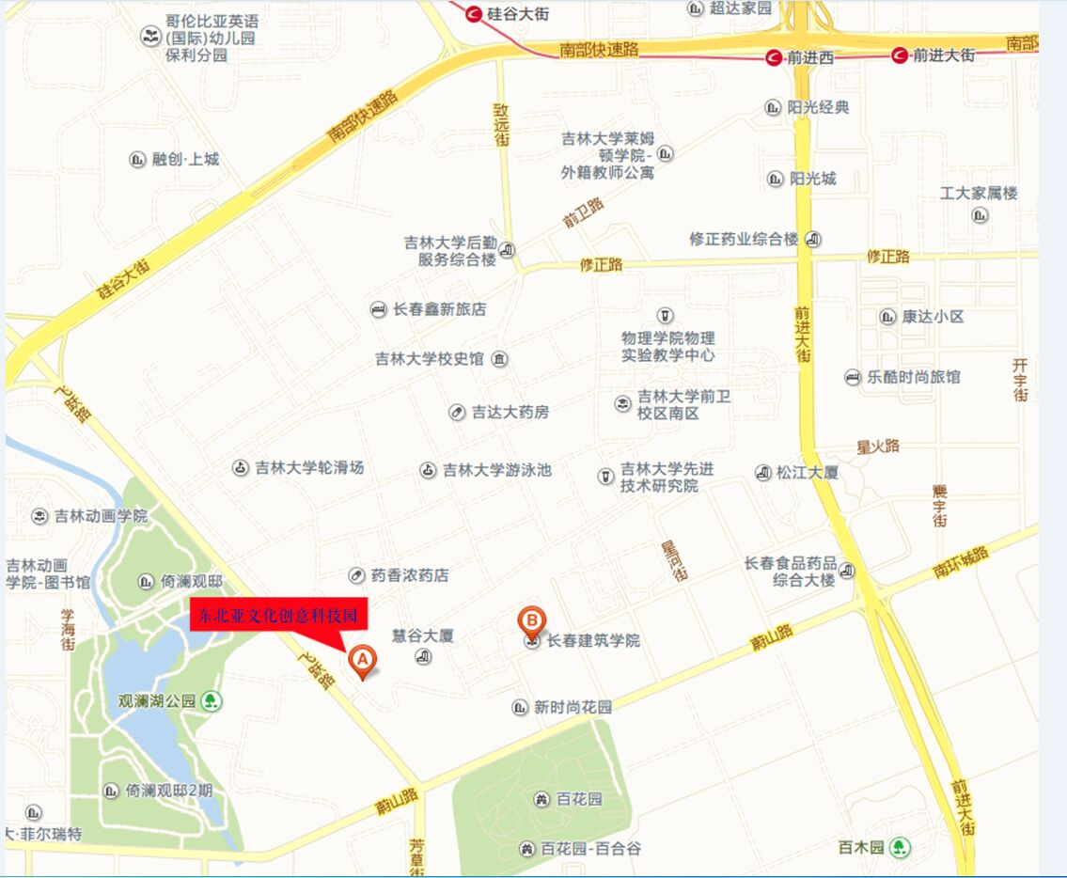

附件3：
参会人员回执
序号 | 学校名称 | 部门 | 姓名 | 职务 | 联系电话

